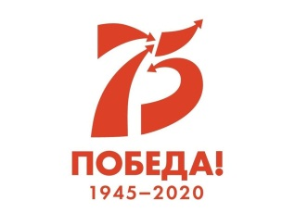
Мероприятия по реализации районного патриотического проекта «Мы помним, мы гордимся!» в МБОУ СОШ села Трунтаишево

У времени своя память – история. И потому мир никогда не забывает о трагедиях, потрясавших планету в разные эпохи, в том числе и о жестоких войнах, уносивших миллионы жизней, отбрасывавших назад цивилизации, разрушавших великие ценности, созданные человеком. Прошло семьдесят пять лет, как закончилась Великая Отечественная война, но эхо её до сих пор не затихает в людских душах. Мы обязаны помнить…
С целью приобщения обучающихся к изучению истории Великой Отечественной войны, сохранению преемственности поколений, формированию у школьников уважения к военной истории России, гражданских позиций, воспитанию патриотизма и чувства гордости за свою Родину в Альшеевском районе 9 декабря 2019 года стартовал проект по военно-патриотическому воспитанию «Мы помним, мы гордимся!». 2 марта 2020 года эстафета по передаче «Книги памяти, посвященной 75-летию Великой Победы» была проведена в нашей школе.

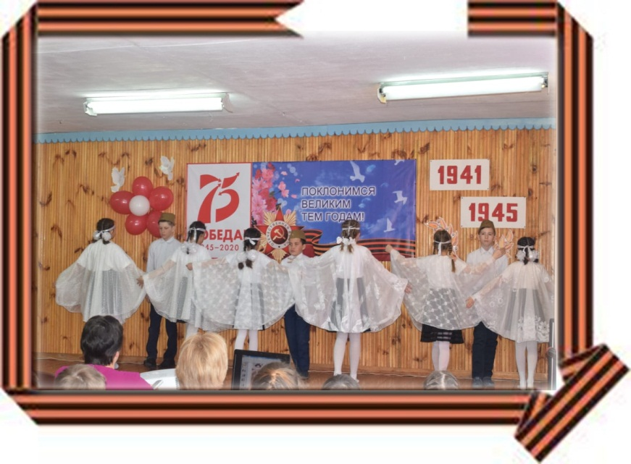
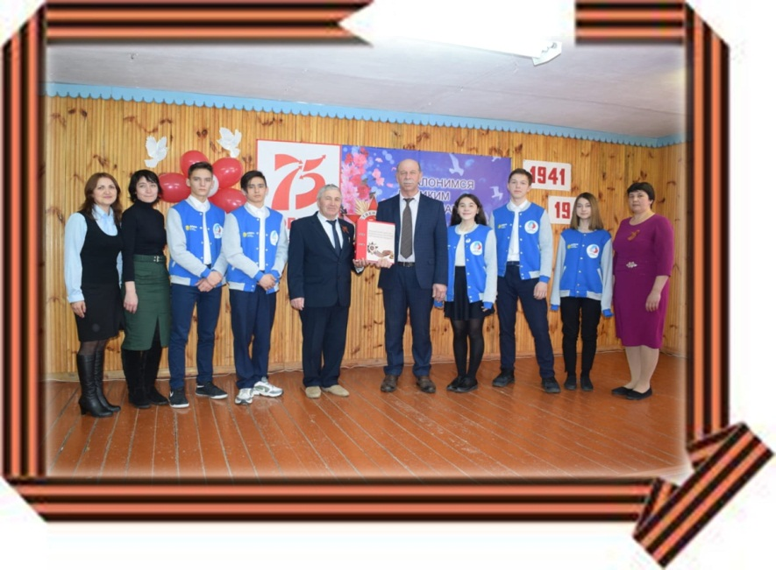

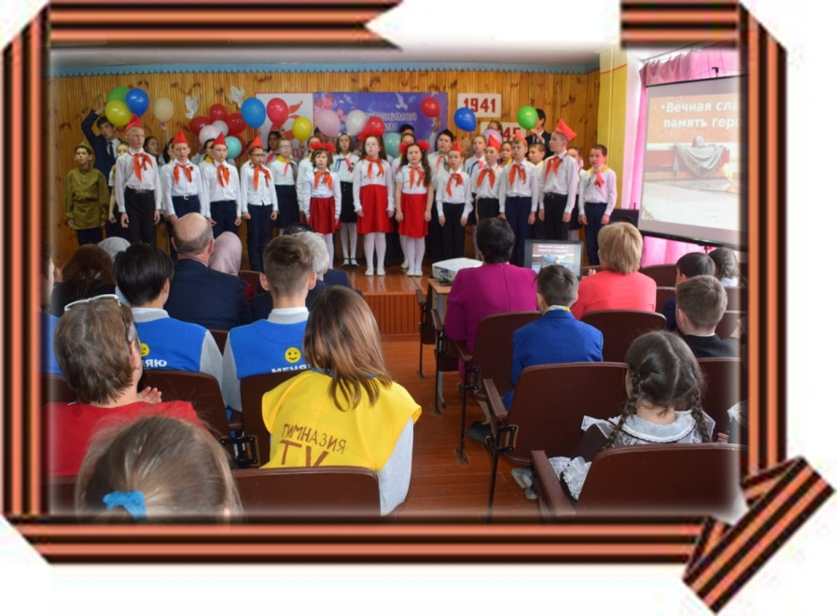
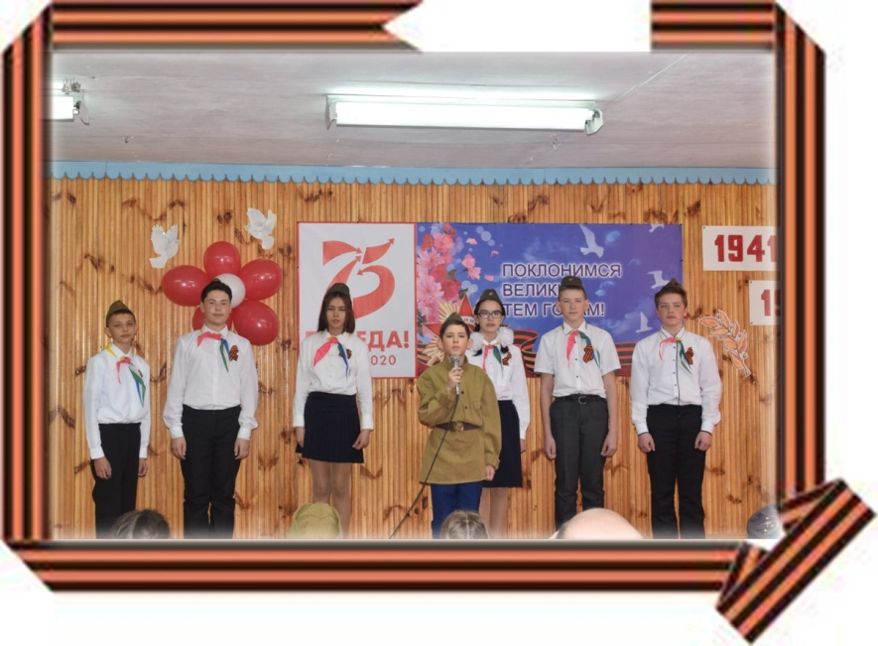



Передача эстафеты «Мы помним! Мы гордимся!
Мероприятия по реализации районного патриотического проекта «Мы помним, мы гордимся!» в МБОУ СОШ села Трунтаишево
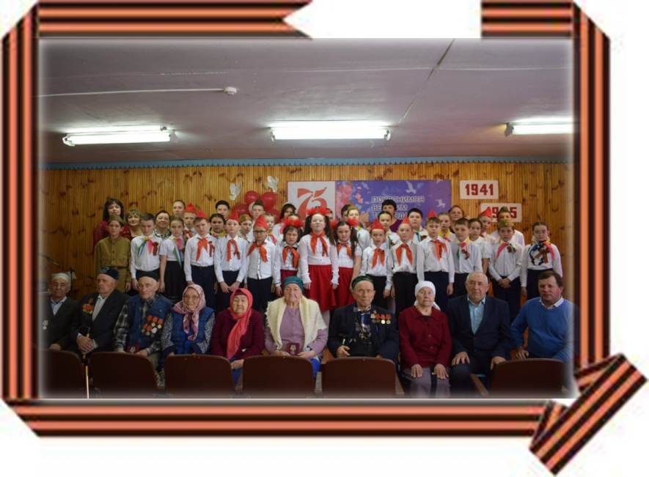
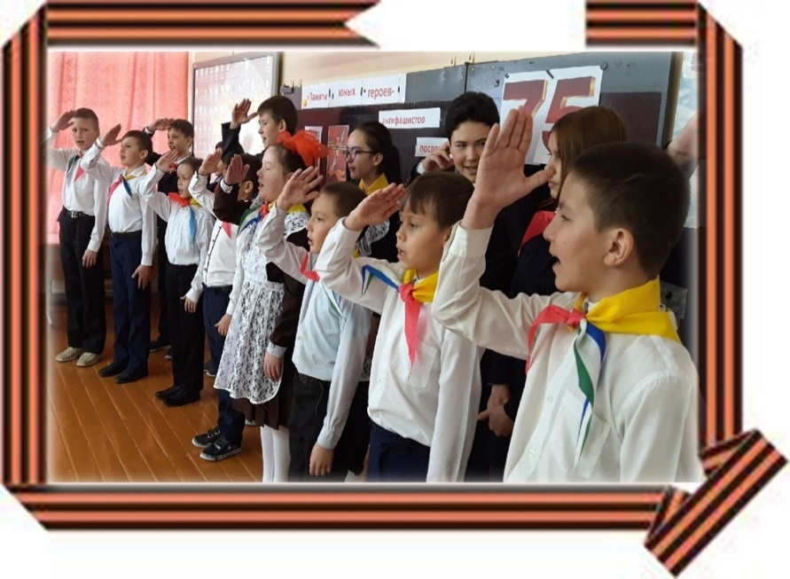

Вручение юбилейных медалей.
Прием в пионеры.
Война… Это – бесстрашие защитников Бреста, это – 900 дней блокадного Ленинграда, это клятва панфиловцев: «Ни шагу назад, за нами Москва!». Это добытая огнём и кровью победа под Сталинградом , это – подвиг героев Курской дуги, это - штурм Берлина, это – тяжёлая работа тружеников тыла, мучения узников концлагерей, это память сердца всего народа. Все дальше вглубь истории уходят события Великой Отечественной войны. Но никогда не сотрутся эти события из памяти тех, кто в полной мере познал и горечь отступления, и радость наших великих побед. В канун 75-го юбилея Победы школьники встретились с людьми, которые на своих плечах вынесли тяготы страшной войны, прошли огромный жизненный путь с радостями и удачами, потерями и невзгодами.
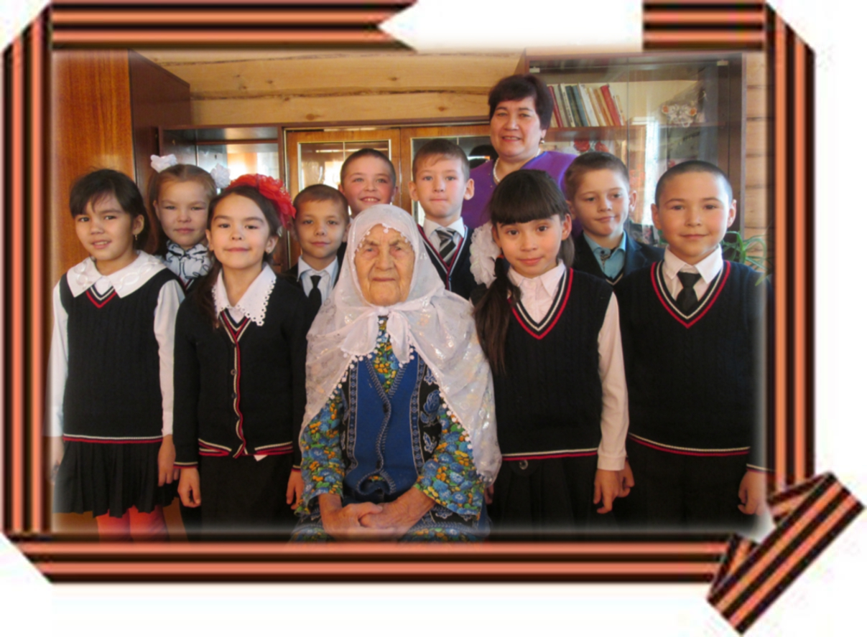
На встрече с 103-летней жительницей села
Махира эби
Мероприятия по реализации районного патриотического проекта «Мы помним, мы гордимся!» в МБОУ СОШ села Трунтаишево

Накануне 75-ой годовщины Великой Победы, не лишне напомнить о суровых испытаниях, когда советский народ ценой огромных потерь одержал Великую Победу над фашистами в годы Великой Отечественной войны, ведь все меньше остается в живых ветеранов, и наша задача - собирать, изучать и хранить материалы о них. Молодое поколение, начиная с дошкольного возраста, должны знать их имена. С этой целью в школе реализуется проект «Память!». В рамках работы над проектом учащимися и учителями школы ведется поисковая работа по увековечению имен односельчан, принимавших участие в Великой Отечественной войне 1945 года. Много информации было найдено благодаря сети Интернет. На сайтах https://obd-memorial.ru, https://pamyat-naroda.ru размещен богатый материал об участниках Великих сражений.

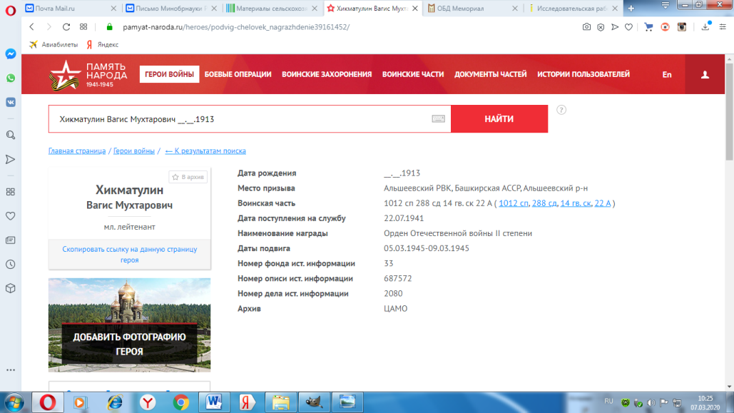
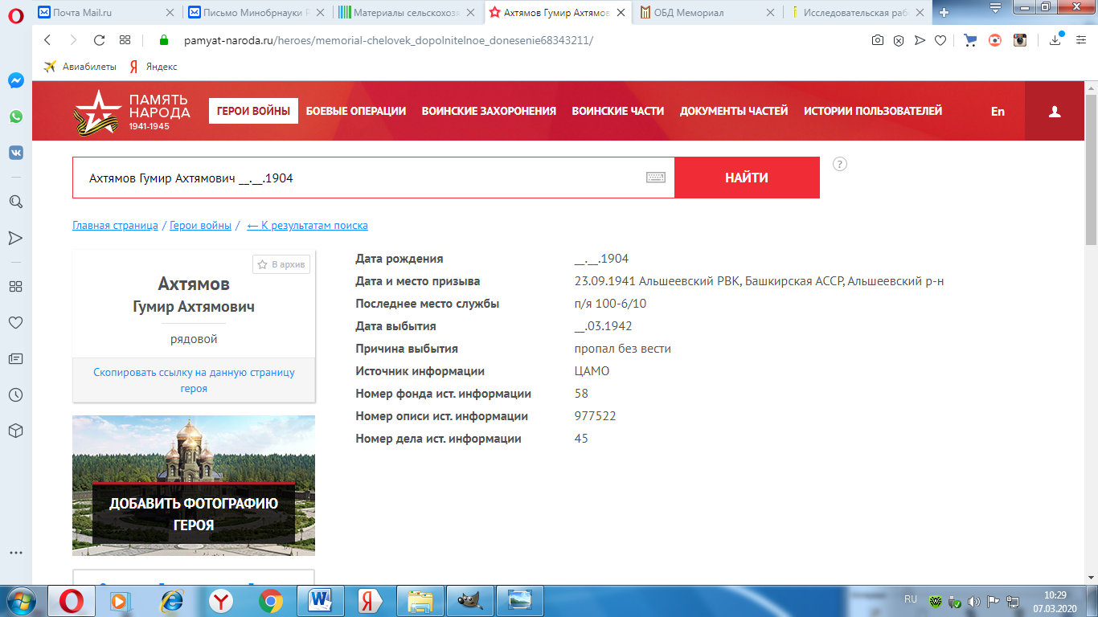
Мероприятия по реализации районного патриотического проекта «Мы помним, мы гордимся!» в МБОУ СОШ села Трунтаишево
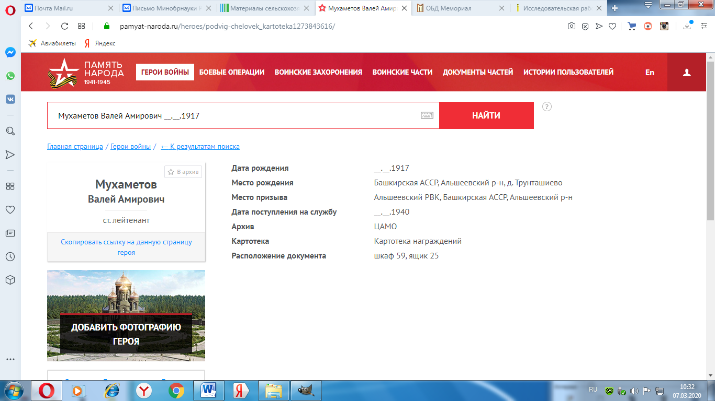

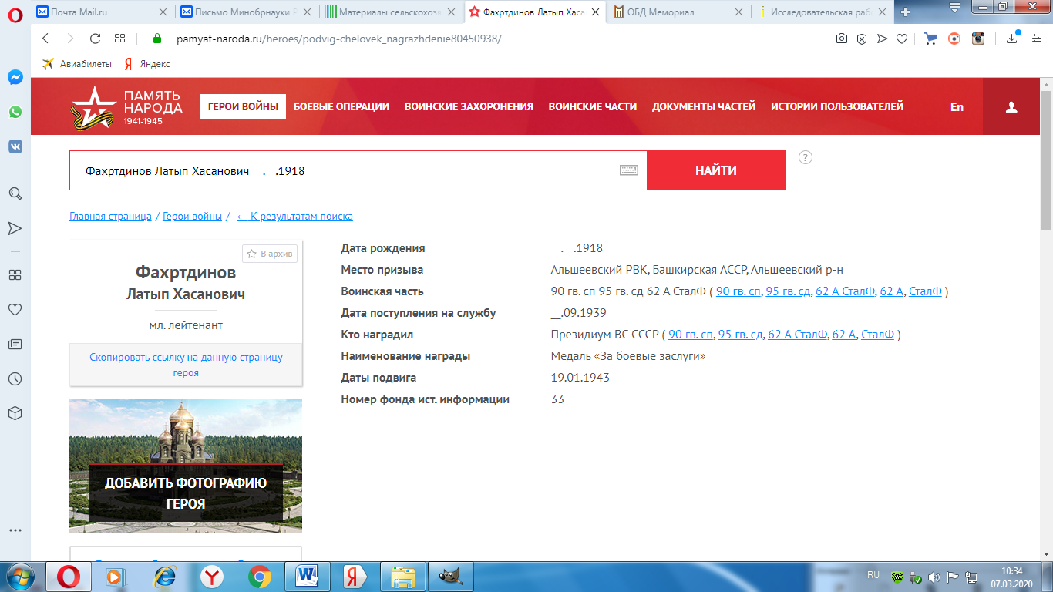

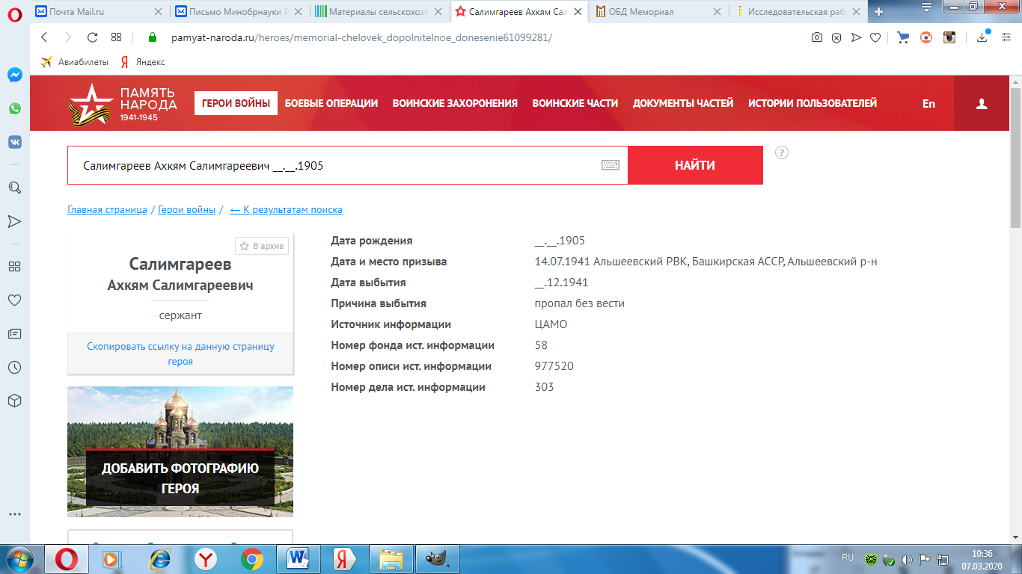
Мероприятия по реализации районного патриотического проекта «Мы помним, мы гордимся!» в МБОУ СОШ села Трунтаишево
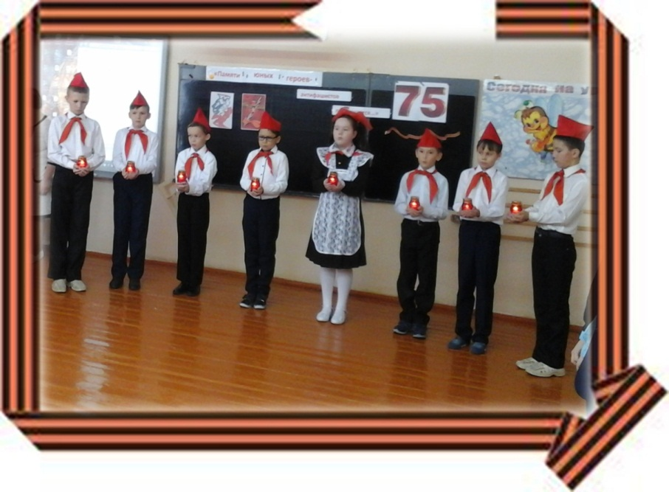
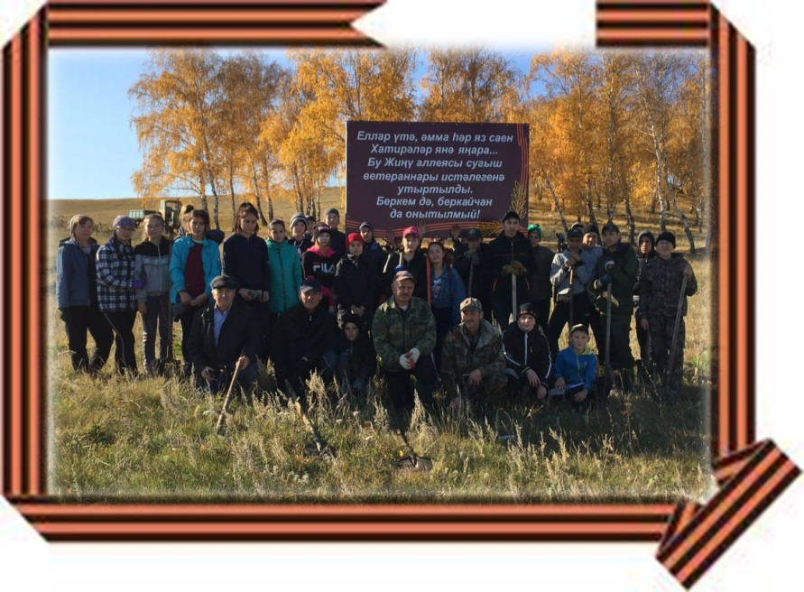

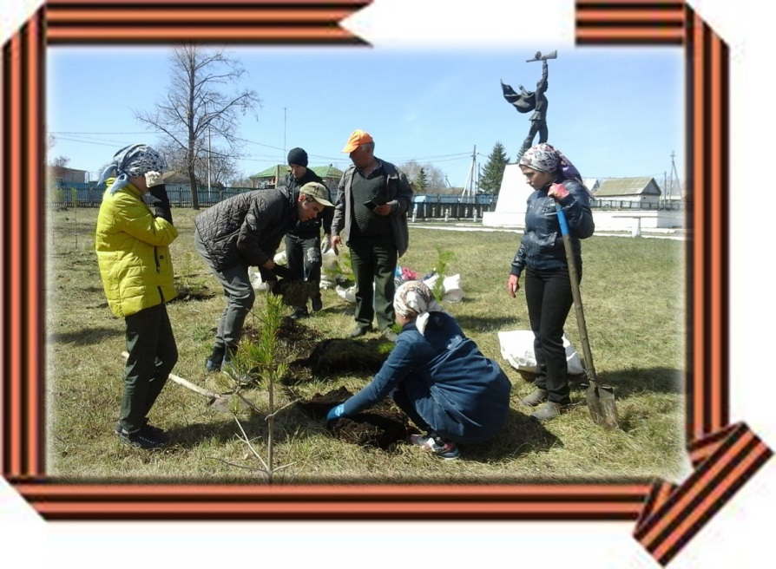
Акция «Мы помним! Мы гордимся!
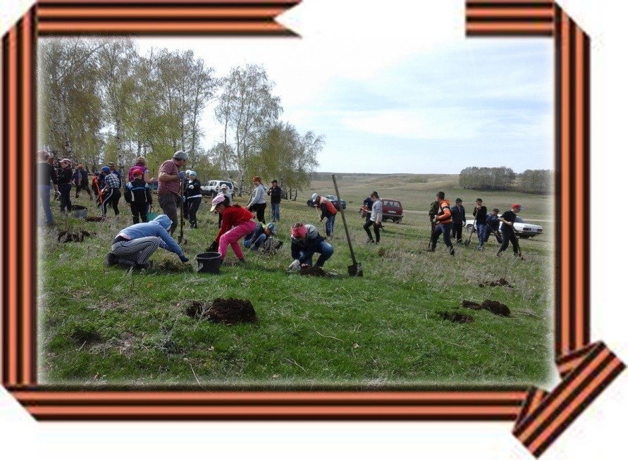

Посадка деревьев в память об участниках войны («Аллея ветеранов»)
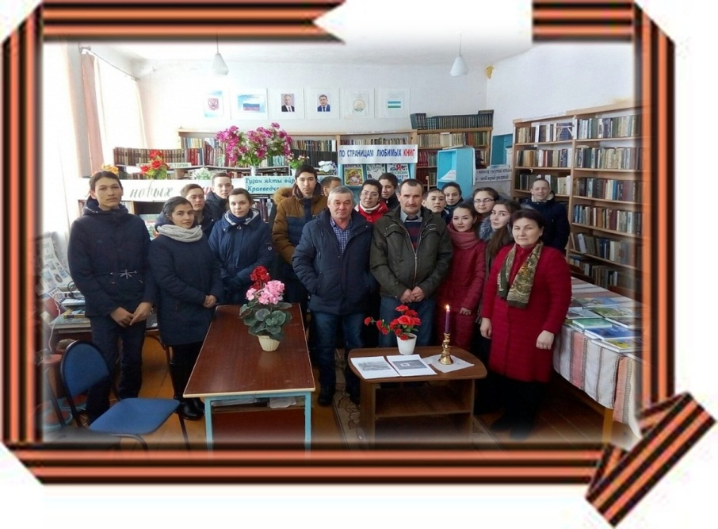
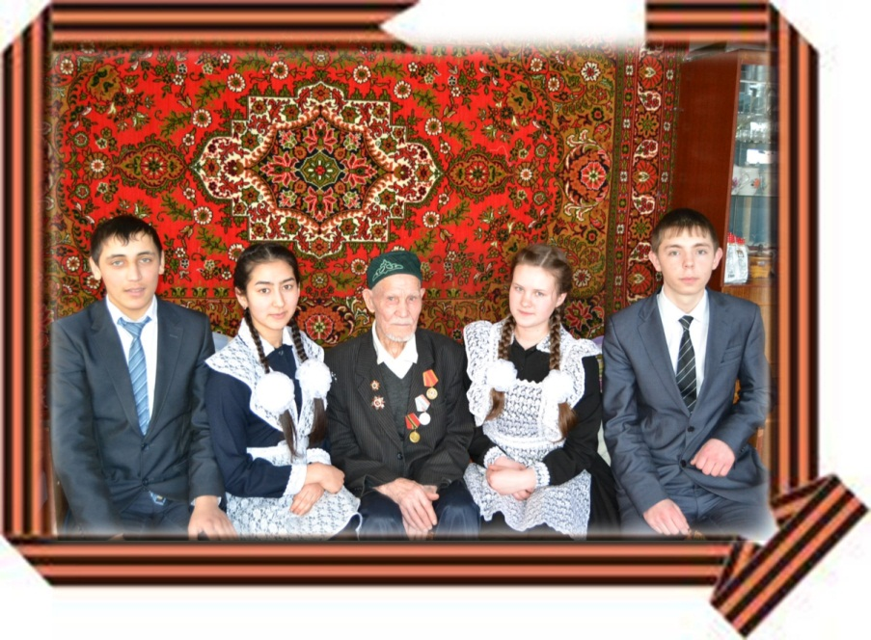

На встрече с участниками
локальных войн
На встрече с последним ветераном Великой Отечественной войны
Мероприятия по реализации районного патриотического проекта «Мы помним, мы гордимся!» в МБОУ СОШ села Трунтаишево
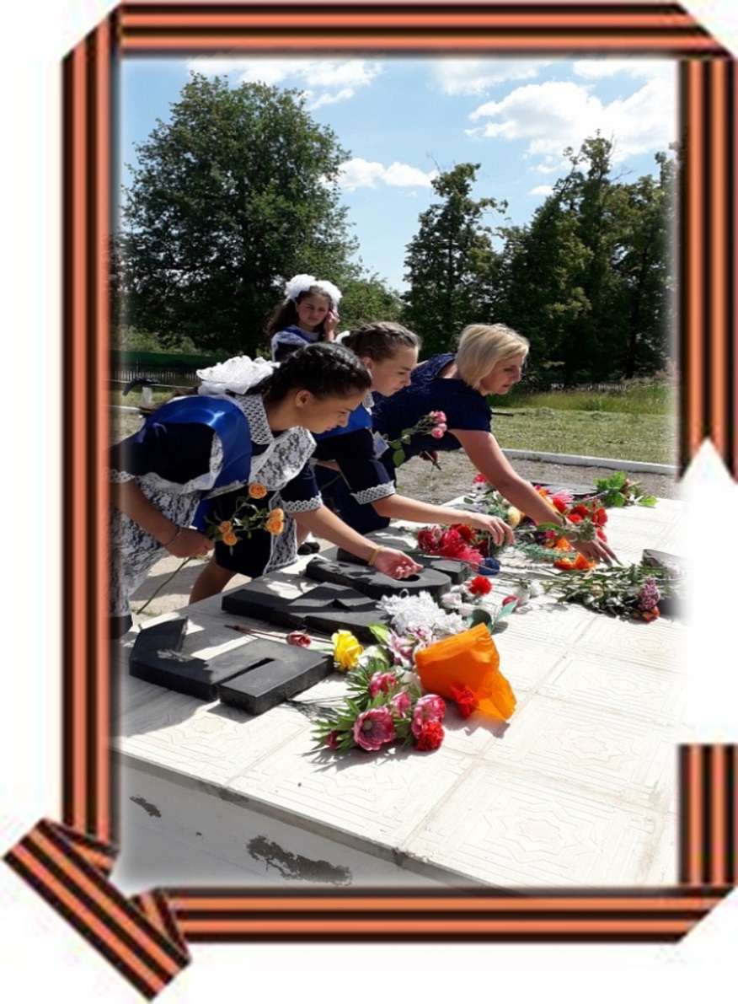
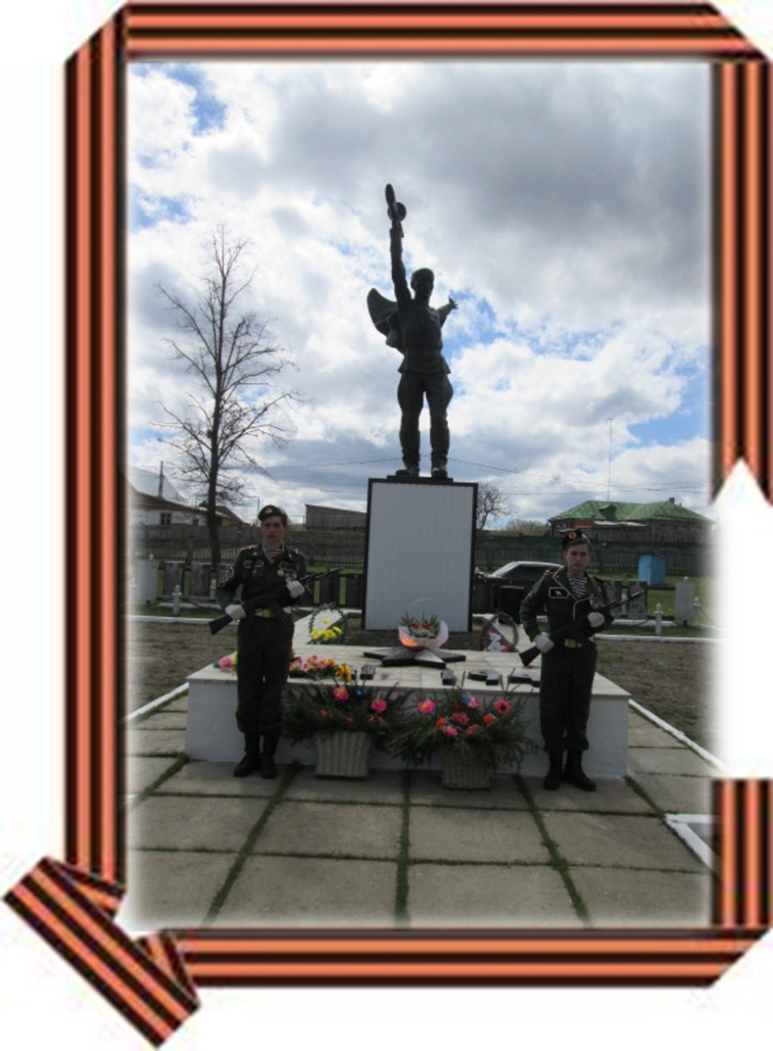

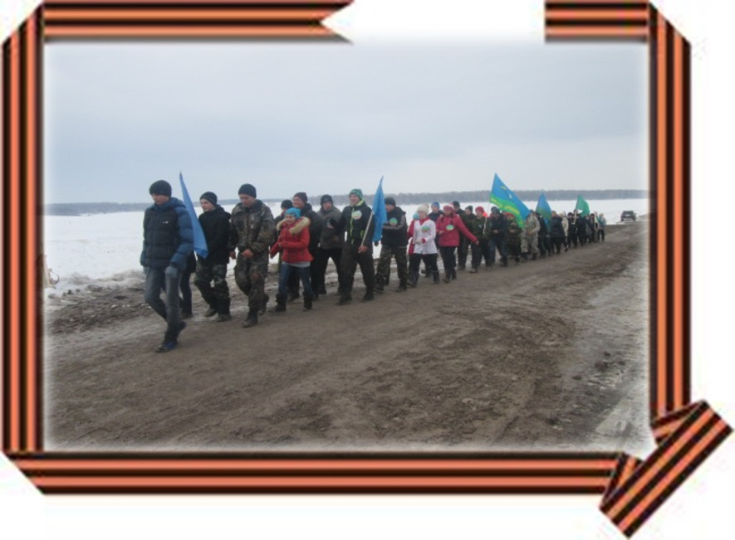
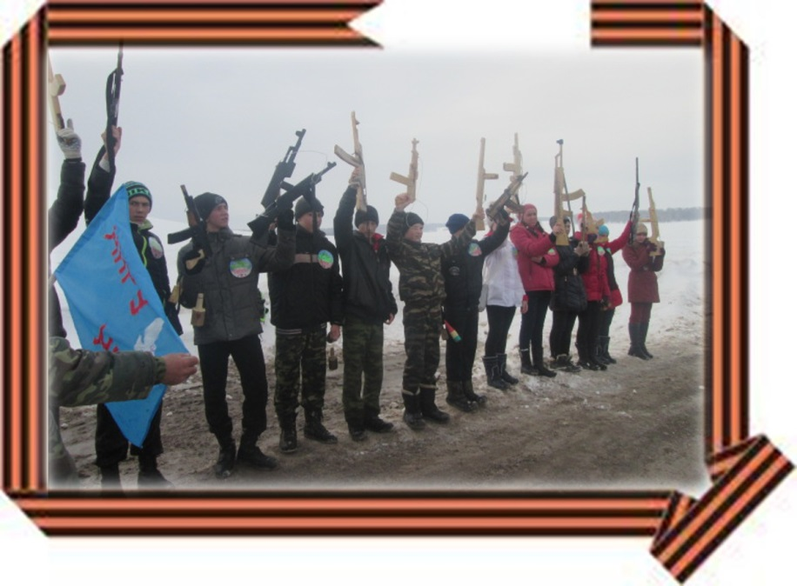
В
Вахта памяти у вечного огня в Парке Победы

Традиционная военно-патриотическая игра «Зарница»

Мероприятия по реализации районного патриотического проекта «Мы помним, мы гордимся!» в МБОУ СОШ села Трунтаишево
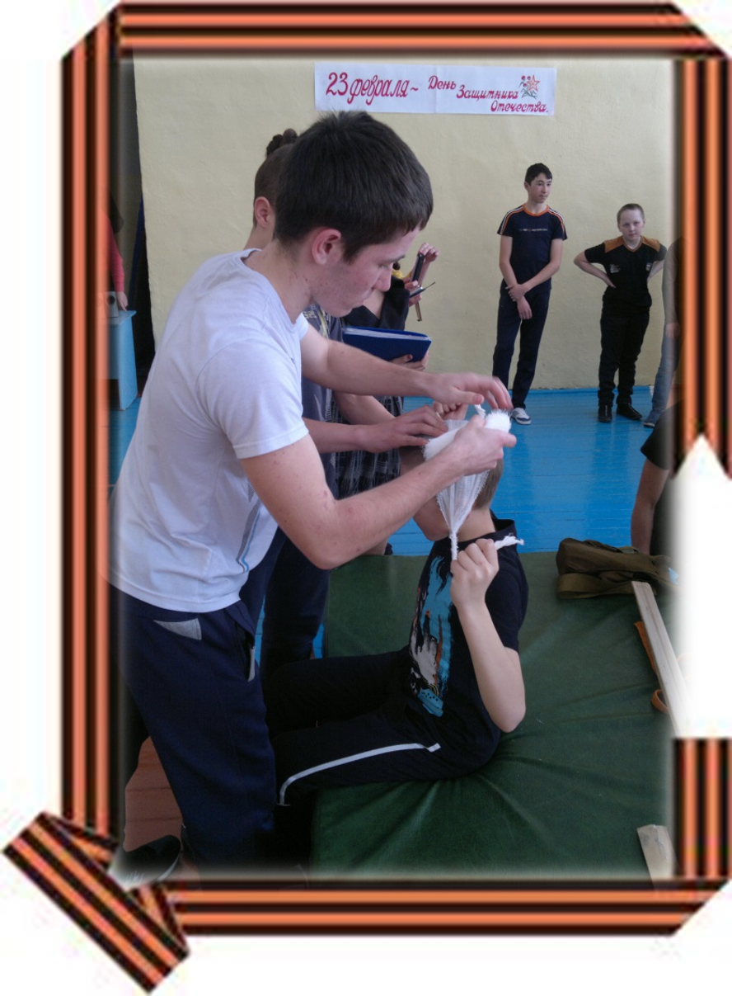
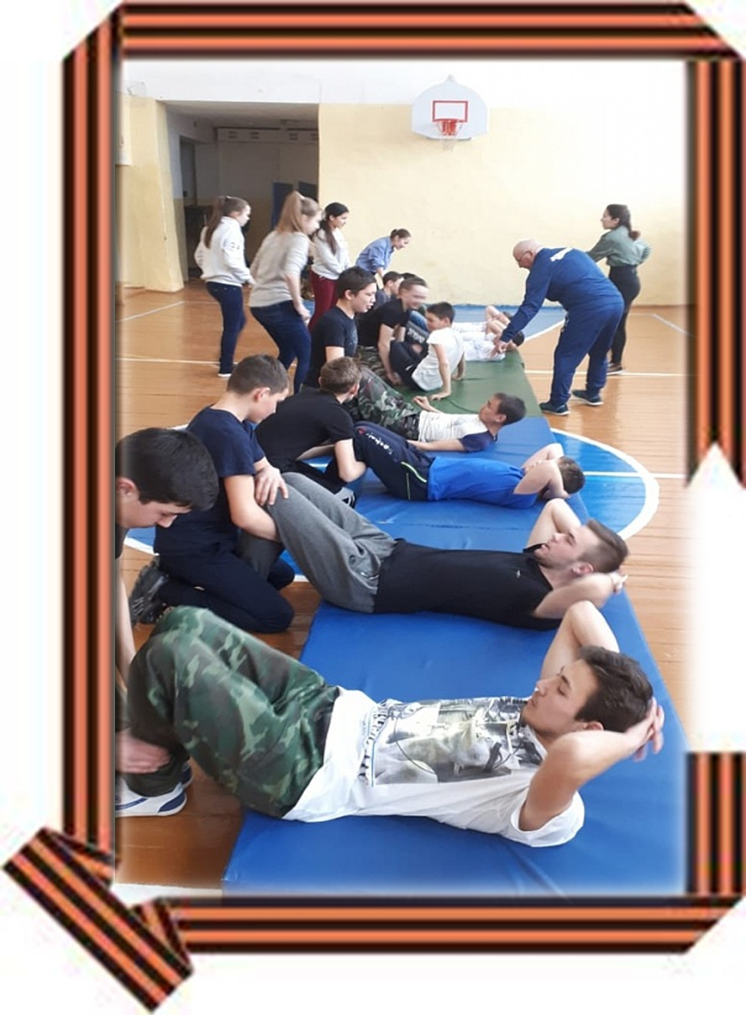
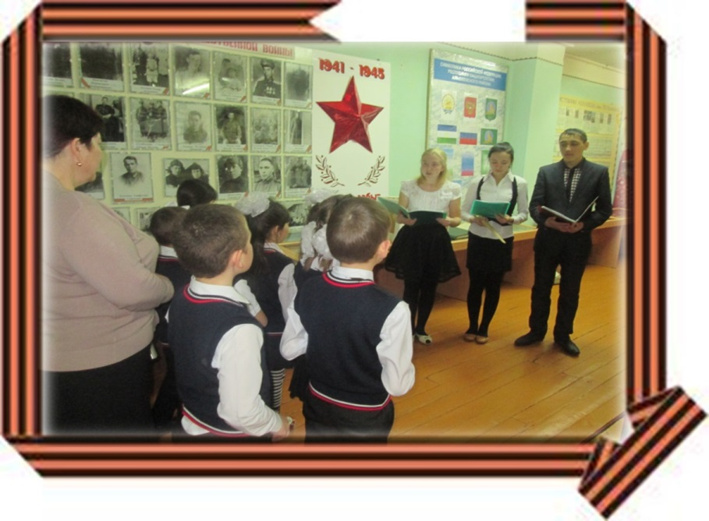
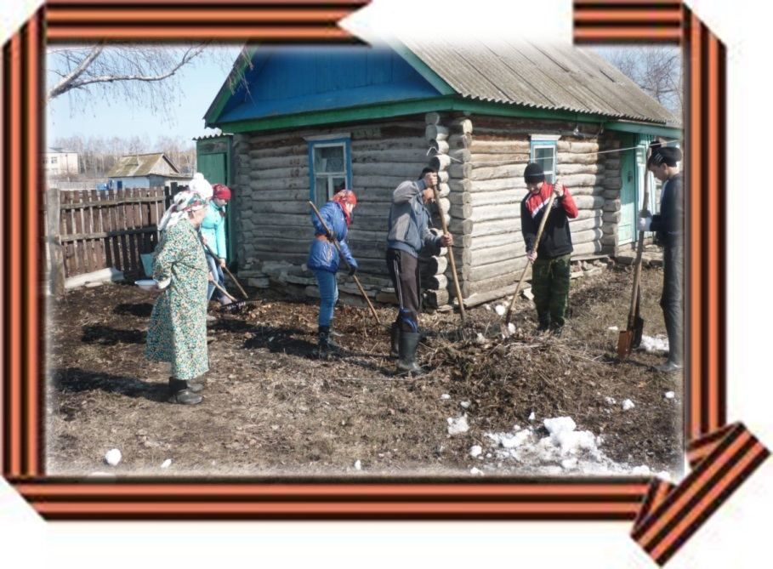
КВН «А ну-ка, парни!»
Экскурсия в школьный
краеведческий музей
Тимуровская работа
Мероприятия по реализации районного патриотического проекта «Мы помним, мы гордимся!» в МБОУ СОШ села Трунтаишево
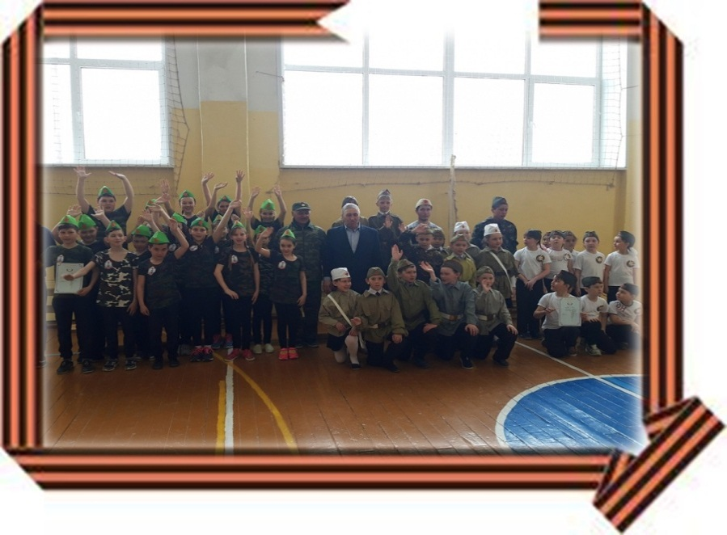
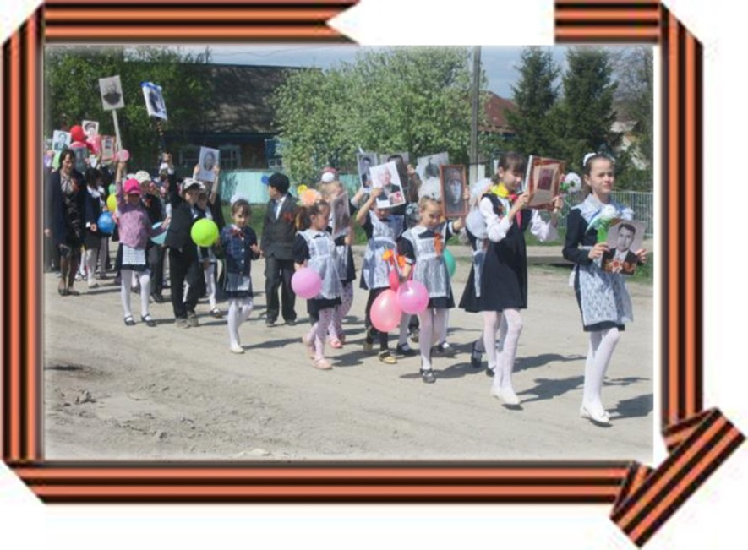
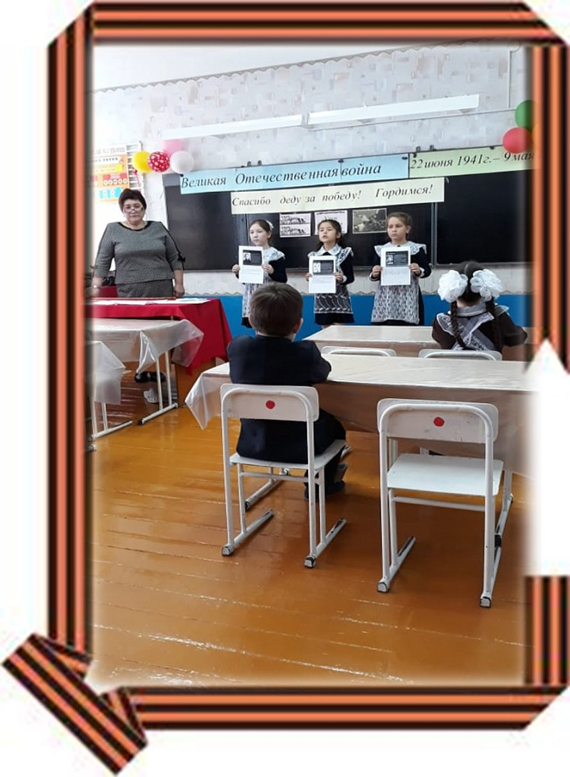
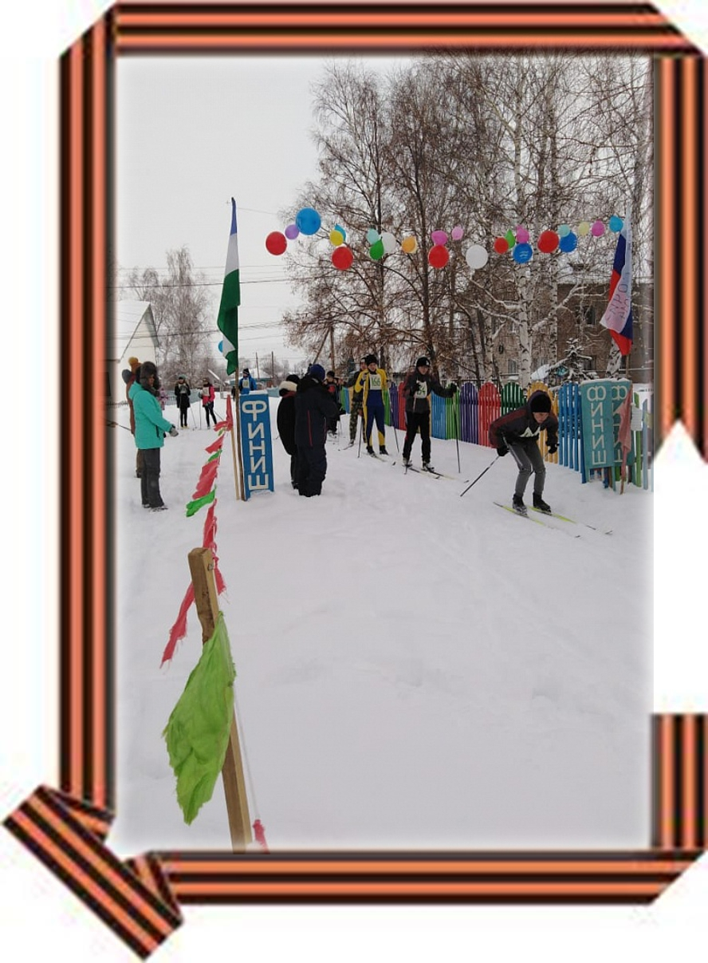
КВН «Мы защитники Отечества»
«Бессмертный полк»
Лыжная эстафета «За Победу!»
Классные часы «Вечная память…»

